第一步：确定采样频率fm>2fs 。以下为采样需满足的条件:

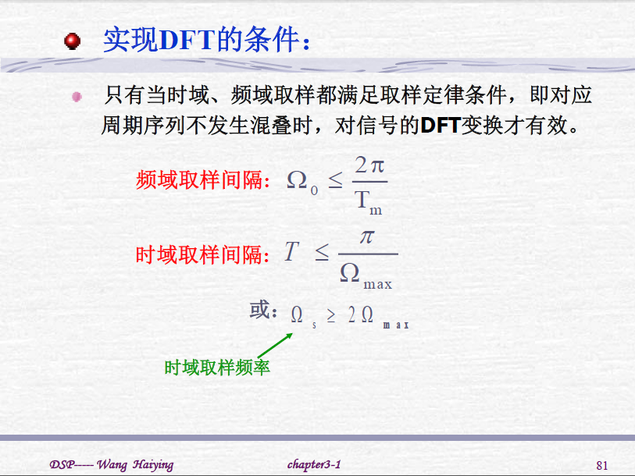

以下为一个成功采样频率的实例，学会如何用数字形式表示原来的模拟信号（将t写成n/f）:

同时对数字周期建立一个概念。

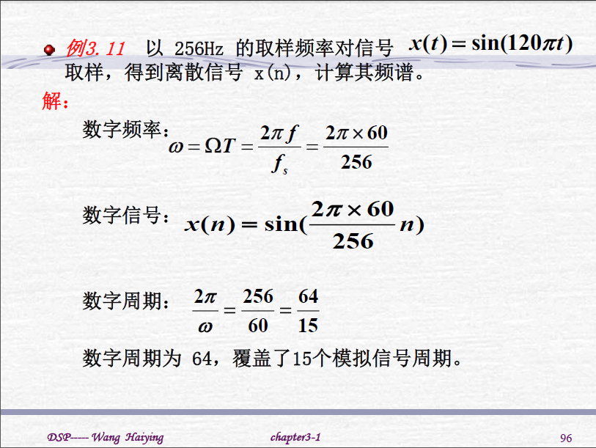

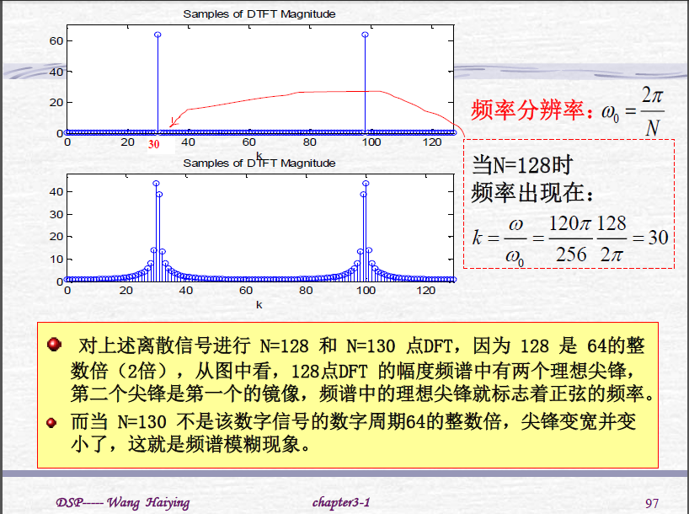

第二步：将模拟信号写成数字信号的形式，确定采样的点数，即窗口N的大小，这里要满足1/(fm/N) > T,fm为采样频率，N为窗口大小，T为信号的周期，也可以改写成N>N0，N0为数字信号的周期（如上例N0为64，N为128）。

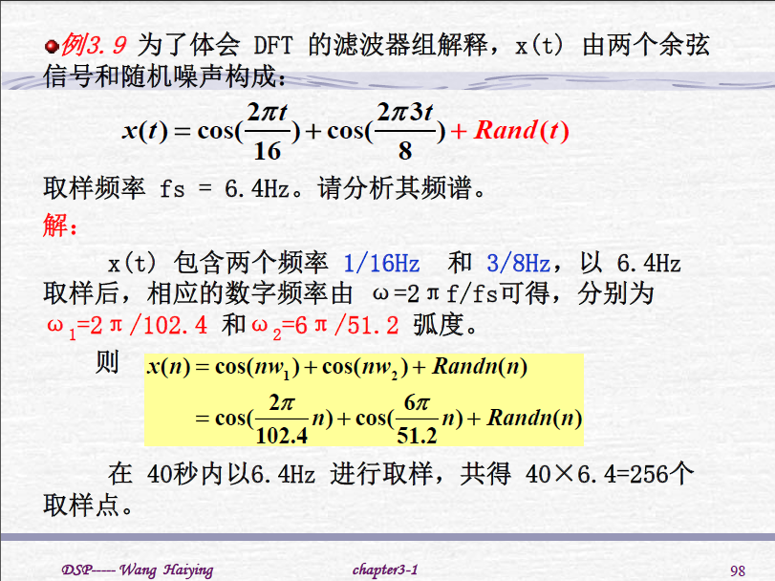

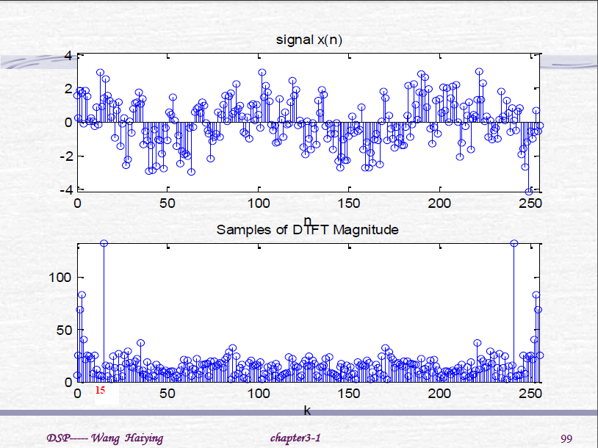

N的选取很重要，本例N取256时有一个频谱峰值就弱化成两个小峰了，可以在信号后面补256个0再做512点的fft。

